**教材３「宗門改帳を読む」**

**単元：幕藩体制の成立（禁教と寺社）**

**キーワード：宗門改帳**

**【資料１】宗門改帳（表紙）**　　　　**【資料２】宗門改帳の内容（部分）**

**一向宗表**

**安兵衛**

**みな**

**高持 男女 七 人**

**与三郎**

**正 法 寺**

**年 三十七**

**②**

**①**

**宝 暦 十 弐 年**

**上合月村庄屋**

**丸岡**

**三太郎**

**藤太郎**

**喜太郎**

**女房**

**与右衛門**

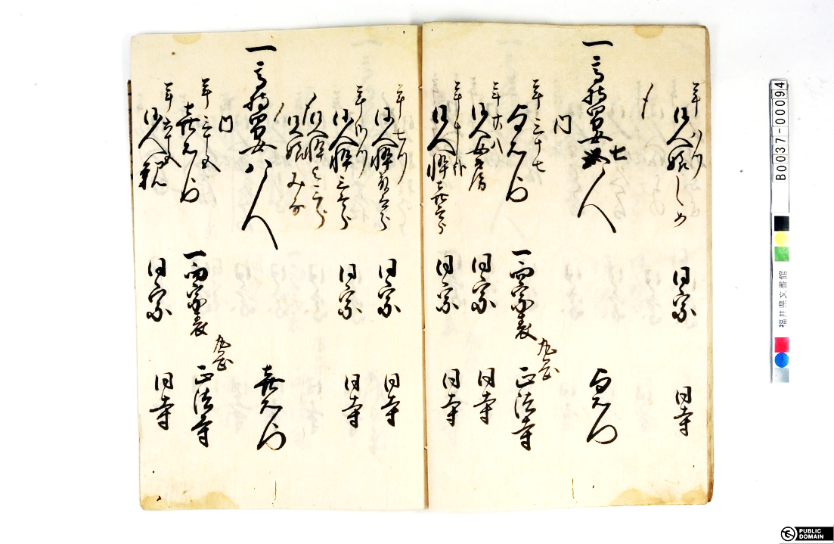

（いずれも勝見宗左衛門家文書「午年宗門御改帳（上留）」）

注　①宝暦十弐年…西暦1762年

　　②村…現在の福井県永平寺町松岡上合月

**資料からの問い**

問１　**【資料１】**によると、この宗門改帳は誰が作成したのか？

問２　**【資料２】**によると、宗門改帳にはどのような情報が書かれているか？

問３　**【資料２】**右側の囲み部分（高持男女七人）について、

（１）「高持」とはどのような百姓のことを指すか？

（２）資料原文を観察すると、元々は「五人」と書かれていた部分が「七人」に修正された形跡がある。このことから、どのようなことが推測できるだろうか？

**解答例**

問１　上合月村庄屋の安兵衛

問２　家ごとに宗派、寺、戸主とその家族の名前、年齢が書かれている

　　　※「与右衛門家」について書かれた部分を以下に示す。一向宗は浄土真宗のこと。

　　　　一　高持男女七人　　　　　　　　　　　　与右衛門

　　　　　年三十七　与右衛門　　　　一向宗表　丸岡　正法寺

　　　　　年二十八　同人女房　　　　同宗　　　 同寺

　　　　　年十二　　同人*喜太郎　 同宗　　 同寺　　*「悴」は「」の誤用か

　　　　　年七ツ　　同人悴藤太郎　　同宗　　　 同寺

　　　　　年二ツ　　同人悴三太郎　　同宗　　　 同寺

　　　　　　　　　　同人悴与三郎

　　　　　　　　　　同人娘みな

問３　（１）田畑（土地）を所有する百姓のこと。

（２）与右衛門家を当初5人家族として記入したが、後に7人家族に修正した。

※（倅、息子）の「与三 郎 」と娘の「みな」には年齢や檀那寺が記載されていないことから、この2人は宗門改帳を作成した当初は生まれておらず、後から追記したのではないかと考えられる。

**この資料から学んでほしいこと**

・宗門改帳に書かれた内容を読み取らせたい。また、宗門改帳は現在の戸籍のような役割を果たしていたことを理解させたい。

**アーカイブズガイドはこちら！**

**「**[**宗門改帳（江戸時代の戸籍）**](https://www.library-archives.pref.fukui.lg.jp/bunsho/file/615718.pdf)**」**



**さらに深める**

江戸時代の宗門改帳は戸籍としての役割を果たしており、村民の異動があった際には庄屋がその都度情報を修正する必要があった。例えば結婚や奉公などで村を離れる時には寺請証文を発行してもらい、移転先で新たな宗門改帳へ登録し直すことになる。こうした手続きをせずに勝手に移動（逃散や逃亡など）をすると、宗門改帳の記載から漏れて「無宿」扱いになり、居住の制約を受けるなどの不利益を被ることになった。

ふくいのアーカイブズを活用した教材集

令和６年３月22日公開

問合せ先：福井県文書館　学校連携担当

E-mail：bunshokan@pref.fukui.lg.jp